

Mise à Jour

Aquarius 01-02

Aquarius²11-12-22

Sagitta 01-02

3011

Février-2003

Logiciel Module HM_Link

RHMFV10006

- TABLE des MATIERES

- Table des matières
- Introduction
- Matériel concerné
- Indice de la version
- Améliorations apportées
- Compatibilité
- Equipement nécessaire
- Procédure
- Pièces Jointes

- INTRODUCTION

Dans le souci de satisfaire au mieux ses clients, THALES NAVIGATION apporte régulièrement des améliorations à ses produits. L’objet de cette note est de vous donner toutes les indications et les éléments nécessaires à la modification des équipements déjà utilisés sur le terrain dans le but de vous faire profiter des ces nouvelles améliorations.

- EQUIPEMENT CONCERNE

Ligne de produit : Marine
Produit : Aquarius01/02-Aquarius²11/12/22-Sagitta 01 / 02 -3011
Sous-ensemble : Module HM_Link
Logiciel interne : ☑
Logiciel applicatif : □
Hardware : □

- INDICE de la VERSION

RHMFV10006

- AMELIORATIONS OU CORRECTIONS APPORTEES

- Décryptage des stations HF .
- Amélioration du dialogue avec la carte UC.

- ANOMALIE CONNUE

- Impossibilité de chaîner deux modules HM_Link

- COMPATIBILITE

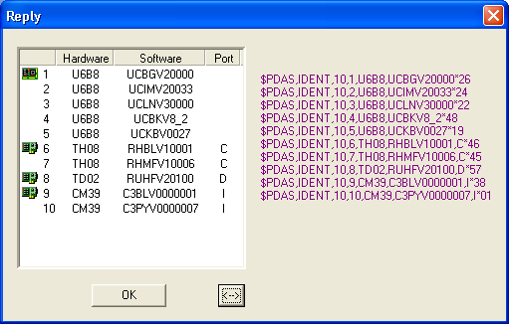
Il n’y pas de problème de compatibilité matérielle ou logicielle avec les autres éléments de l’appareil. Mais pour bénéficier pleinement des améliorations apportées par cette version, il est souhaitable de vérifier les versions matérielles et logicielles du récepteur. Après mise à jour, l’ensemble des versions doit être :

- EQUIPEMENT NECESSAIRE

- Un PC fonctionnant sous WINDOWS95, 98 ,XP ,NT ou Millenium
- Un câble de liaison série RS232 PC – Récepteur ( symbole :.. 101243..) + Un adaptateur RS422/232 (Symbole : ….75675…).

- PROCEDURE

Les programmes cités ci dessous sont disponibles sur le site ftp : Adresse ftp://ftp.ashtech.com/
Utiliser le programme SOFTLOAD.EXE
8.1- Installer le logiciel de rechargement SOFTLOAD V2.0
Lancer Install-SoftLoad-V2.0.exe et suivre les instructions

8.2- Décompression du fichier RHA10006.exe
- Copier le fichier RHA10006.exe dans un répertoire temporaire sur votre disque dur

- Décompresser le fichier RHA10006.exe.
- Les 3 fichiers ainsi décompressés sont :

Nom du fichier | Date (jj/mm/aa) | Taille (octets)
Thales.def | 06/02/03 | 1 158
TDREHFMF_C.sfl | 17/02/03 | 211
TDREHFMF_D.sfl | 17/02/03 | 211
RHA10006.s | 13/01/03 | 410 528

8.3- Rechargement de la version

- Mettre une copie du fichier Thales.def dans le répertoire « products » de Softload.

- Mettre une copie des fichiers RHA10006.s, TDREHFMF_C.sfl et TDREHFMF_D.sfl dans le répertoire « release » de Softload .

- Connecter le port A (RS422) de l’appareil à un des ports RS232 du PC à l’aide du câble (Ref ..101243..) et de l’adaptateur (Ref ….75675…).
- Mettre l’appareil sous tension
- Exécuter le logiciel SOFTLOAD à partir de Démarrer/programmes/Thales Navigation/SoftLoad
- Si ce n’est déjà fait, avant la mise à jour du logiciel récepteur, vous devez changer un paramètre dans le fichier Softload.ini. Pour cela, fermer le logiciel Softload et ouvrir le fichier Softload.ini situé dans le répertoire Windows pour les versions Windows95/98/XP ou dans le répertoire WinNT pour les versions Windows NT/2000
- Remplacer la ligne Reserved 3=7 par la ligne Reserved 3=15 dans le block [Miscellaneous] et enregistrer le fichier ainsi modifié.
- Exécuter à nouveau le logiciel SOFTLOAD à partir de Démarrer/programmes/Thales Navigation/SoftLoad.
- Dans le menu Fichier/ouvrir, sélectionner le fichier TDREHFMF_C.sfl ou TDREHFMF_D.sfl pour un module connecté sur le port C ou D puis cliquer sur ouvrir
- Vérifier la communication entre le récepteur et le PC en cliquant sur le bouton ? de la barre d’outils. Si la communication est établie, une fenêtre s’ouvre avec les versions actuelles du récepteur. Fermer alors cette fenêtre. Si vous n’obtenez pas ce message, mais un message d’erreur, vérifiez alors les connections (câbles série et alimentation), et les paramètres de communication. A moins que ceux-ci aient été changés les paramètres habituellement utilisés sont : 9600 baud, 8 bits de data, 2 bits stop et pas de parité pour le port A et 19200Bds pour le port C ou D s’il est connecté à un module HM_Link..
- Pour commencer le rechargement, cliquer sur la flèche rouge de la barre d’outils. A noter que le temps de rechargement est d’environ 2 minutes

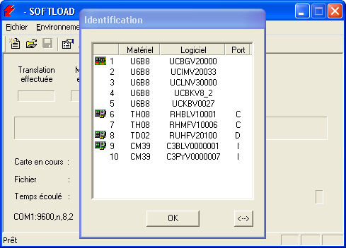
Remarque : A la fin du transfert, le logiciel SOFTLOAD vérifie si le chargement s’est correctement effectué et ouvre une fenêtre affichant la nouvelle version de votre récepteur.

Quitter SoftLoad après le chargement.

Mode secours :
Si pendant l’opération de programmation de cette nouvelle version l’alimentation du récepteur ou de votre ordinateur est interrompue, il devient alors impossible de dialoguer avec le module HM_Link.

Mettre la vitesse du port C ou D (Via le clavier du TRM100 ) à 9600Bds puis effectuer un arrêt marche du récepteur.
Avec SoftLoad vérifier, en cliquant sur le bouton ? , que le module est reconnu. Dans ce cas, seul le « boot » est visible « RHBLV10001 ».
Reprendre un chargement du module avec Softload.

- PIECES NECESSAIRES

Pièces | Version / nom | Date (jj/mm/aa) | Taille (octets)
Logiciel SOFTLOAD | Install-SoftLoad-V2.0.exe | 07/04/02 | 2 658 714
Fichier compressé RHA10006.exe | RHA10006 | 17/02/03 | 152 064

.

